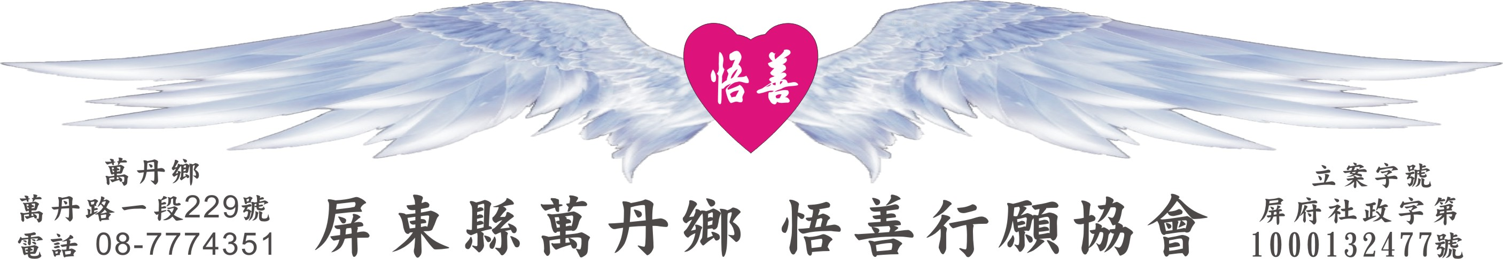
網址：www.53wings.tw 行 願 週 報 2011.09.24
小故事 大啟示

吃飯的修行智慧 作者：阿廖

【吃飯先調心】人在吃飯之前需要一些心理準備，就是培養喜悅、感恩的心情。我們應該對食物本身感恩，對農夫感恩，對準備食物的人感恩，對共食陪伴的人感恩，對生產食物的大地感恩，對上天使我們有食物，使我們健康感恩……。

我們進食之前要有喜悅的心情，食物會特別美味，消化會特別順暢。人在肚子感覺餓的時候吃，才是最自然最健康的，不必習慣性地在固定的時間吃，更不要因為看見別人在吃就吃。

飯菜煮好上桌了，不要拿起筷子就猛吃，先要喜悅感恩，然後耐心地安靜地欣賞一下食物，觀其色、看其形、嗅其香、嚐其味，就會胃口大開，垂涎欲滴，腸胃舒暢，全身感動，這是一個眼、鼻、口、心的整合過程。食物進入口舌牙齒內，要細嚼慢嚥，飯粒菜餚最好咬磨到由固體變成了液體才吞下，腸胃會非常滿意的接受這樣的消化任務。

這時，你還可以放下碗筷，放鬆全身，甚至閉目專心，體味食物經由牙齒、舌頭，經過喉嚨、食道，以至胃腸的流程，而與食物融為一體，感受身體接受食物的滋養而健康茁壯。

【吃飯講修養】一個人吃飯時的行為，或多或少是會影響：他的生活態度、價值觀與人生觀的。如果一個人在飯桌上吃得乾淨整齊，不使湯汁飯菜掉落桌上，不過度使用紙巾，那麼他在日常生活中，也比較不會隨便亂丟垃圾，破壞污染環境。甚至，他做人也較不會留下污點和遺憾。

如果一個人在吃飯過程中，碗盤筷子都放得整齊有序，不會東倒西歪，那麼他平時做事就比較有條有理，中規中矩，生活也是謹慎不苟的。

如果一個人吃飯時，每一口都能細嚼慢嚥，他才會品嚐出食物的真味，在為人處世上，他也會體驗整個過程的真實性，而不是只在乎結果，忽略過程。

如果一個人吃飯滴粒不剩，菜肉吃光，還會用湯涮碗喝掉，他一定是個非常惜物的人，也是非常珍惜人情友誼、講道義的人。

如果一個人飯後會幫忙收拾、清洗碗盤，他的為人一定是始有終，有服務的熱忱，也有負責任感。

由此可見，餐桌上不但是訓練如何吃飯的場所，而且還可以培養一個人的優良性格，餐桌上--就是一個修行道場啊！

會務報報：

一、恭賀！行願成員—唐月玲理事，高中高考一般民政科--探花 (第三名)。堅定的意志和不懈的努力，實現了她的願望。下週的行願週報，將請月玲來分享她走過的艱辛路，以及她所體會的—行願力，大家拭目以待。

二、賀囍！行願成員—唐文玲和鄭全利理事，24日文訂之囍，媒人公就是我們的理事長。唐家雙囍臨門，謹代表全體行願成員獻上最誠摯的祝福。

- 本週善心捐款： 王云莉小姐 新臺幣壹仟元 感謝您。

- 目前夜間陪讀班只有四位小朋友，上課時間每天晚上七點半到九點半。他們都是撐過暑假行願自強營的，在他們身上，有著很大的變化，相信他們的父母都感受到了。

- 目前行願協會總會員數共86人，其中一般會員59人，贊助會員27人。四個月前，執行長總是告訴人說：「您可以持續的觀察我們，看我們都做些甚麼，如果，有一天您被感動了，歡迎加入我們。」沒錯，要有感動，才能加入行願羽翼。

